 Eine andere Welt ist möglich
Nürnberg/Fürth
_________________________________________________________________________

EU macht sich die Welt, so wie sie ihr gefällt

Wie durch EPAs die AKP-Staaten zum quasi-kolonialen Hinterhof umgestaltet werden sollen

Im Rahmen des Cotonou-Abkommens (nach der Metropole in Benin) verhandelt die EU mit 78 afrikanischen, karibischen und pazifischen Staaten, den so genannten AKP-Staaten über Wirtschaftspartnerschaftsabkommen (Economic Partnership Agreements, EPAs). In diesen Liberalisierungsvereinbarungen sollen außer Freihandel auch Investitionsschutz, Schutz geistigen Eigentums und vereinfachter Marktzugang für Dienstleister aller Art geregelt werden, insbesondere der Zugang zu lukrativen, öffentlichen Aufträgen.

Was bedeutet das für die verschiedenen, betroffenen Gruppen?

Diese sind die eigentliche treibende Kraft hinter den Vorgängen. Erstens große Agrarhandelsunternehmen, die mit hoch subventionierten, europäischen Agrarüberschüssen die heimischen (nicht subventionierten) Kleinbauern nieder konkurrieren wollen. Zweitens Industrieunternehmen, die allein durch ihre Größe billiger produzieren können, als Kleinindustrie und Handwerk in den AKP-Staaten. Zum Dritten Dienstleistungskonzerne in Geschäftsfeldern wie Tourismus, Finanzen oder gar Bildung und Wasserversorgung. Und viertens Bergbau'investoren', die durch Erwerb bzw. Erschließung von Minen diese Länder hochprofitabel ausplündern wollen - zum Wohle der 'europäischen Versorgungssicherheit', versteht sich.
In Europa ansässige multinationale Konzerne

Dank einer 5-stelligen Zahl von Lobbyisten in Brüssel (und Straßburg) setzt die EU-Kommission im Wesentlichen die Vorgaben der hiesigen Wirtschaft um. Sie vertritt also die Interessen 'unserer' Unternehmen gegen die Nicht-EU-Unternehmen. Und gegen die Interessen von Bürgern, vor allem von Nicht-EU-Bürgern. Und gegen die Interessen anderer Staaten. Im dem Sinne arbeitet sie gegen das Interesse der AKP-Staaten an Zolleinnahmen und gegen das Interesse der dortigen Kleinunternehmen, vor übermächtiger Konkurrenz geschützt zu werden. Sehr aggressiv setzt die EU-Kommission dabei europäische Finanz- und Entwicklungshilfen ein, mit deren 'Einfrieren' sie droht. Wie auch mit dem Ende der Exportbegünstigungen für AKP-Lieferungen im Wesentlichen agrarischer Güter in die EU, wie sie im Lomé- Abkommen (nach der Hauptstadt Togos) vor über 30 Jahren vereinbart worden waren.
EU-  Kommission | 

Die Regierungen der AKP-Staaten, so unterschiedlich sie auch sein mögen, haben ein gemeinsames Problem: Einerseits wissen sie, dass die EU-Forderungen ihre Zolleinnahmen stark drücken, die für sie erheblich (bis zu 50%) zum Staatshaushalt beitragen, und dass ihre Wirtschaft massiv geschädigt würde. Andererseits sind sie auf das Wohlwollen der EU angewiesen, die zudem mit Kürzungen der Entwicklungshilfe droht. Die AKP-Regierungen versuchen also das Schlimmste zu verhindern bzw. durch lange Übergangsfristen in die Zukunft zu verschieben.
AKP-
Regierungen

Diese wäre Hauptleidtragende der EPAs: Durch den freien Zugang der Weltkonzerne hätten Einheimische keinen Einfluss mehr auf das Wirtschaftsgeschehen - auch nicht mittelbar über ihre Regierungen, da diese durch die EPAs viel an Einwirkungsmöglichkeiten verspielt hätten. Umweltzerstörungen bei Rohstoffabbau und Produktionsbetrieben würde genauso zunehmen, wie Zugangsdiskriminierung bei öffentlichen Gütern, wenn z.B. privatisiertes Wasser nur noch der kriegt, der es auch bezahlen kann. Durch den Einbruch bei den Staatseinnahmen aufgrund wegfallender Zölle würden als Erstes soziale Grundversorgung (z.B. Gesundheit, Bildung) 'eingespart' werden müssen. Mangelnde Konkurrenzfähigkeit würde in erheblichem Ausmaße Kleinindustrielle und Handwerksbetriebe aber auch Kleinbauern in den Ruin treiben, mit der Folge massiv steigender Erwerbslosigkeit
Bevölkerung der AKP-Staaten | 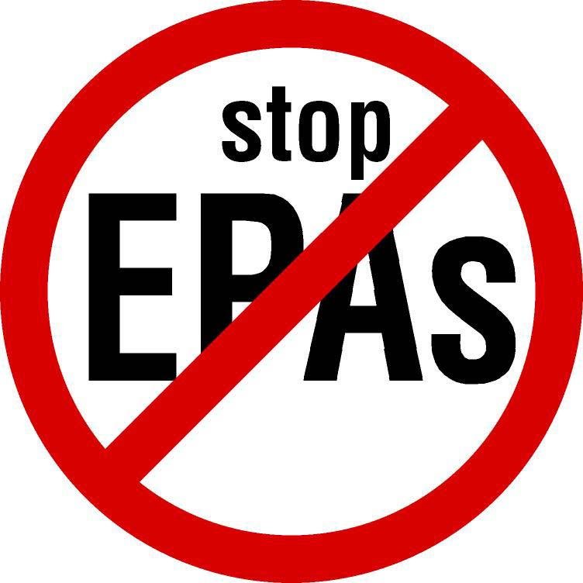

Vorteile hätte hier nur, wer entweder ein größeres Aktiendepot sein eigen nennt, oder wer einen höheren Posten in einem international operierenden Großunternehmen hat. Von den normalen Arbeitsverhältnissen wären nicht alle direkt betroffen, da z.B. die Billigschuhe, mit denen adidas & Co. die AKP-Staaten überschwemmen würden ohnehin in Mexiko o.ä. produziert werden. Allerdings würde durch die verstärkte Einbindung der AKP-Staaten in die neoliberale Globalisierung der Druck auf die Arbeitsbedingungen in Europa weiter ansteigen. So wie jetzt schon, mit Verweis auf die billigen Call-Center in Indien, die Telekom die Bedingungen von zigtausenden von Servicemitarbeitern massiv verschlechtern will.
EU-
Bevölkerung

Eine andere Welt ist möglich

Liberalisierungen zum Zwecke der Bereicherung einiger Weniger, ohnehin schon Reicher, auf Kosten vieler anderer Menschen sind abzulehnen, gerade wenn sie fast unter Ausschluss der Öffentlichkeit verhandelt werden. Die StopEPA-Kampagne fordert Handelsabkommen, die die demokratische Souveränität der AKP-Staaten achten und eine eigenständige, nachhaltige Entwicklungsstrategie ermöglichen.
Stop EPAs | Für eine solidarische Welt
V.i.S.d.P.: Attac Nürnberg/Fürth - AG Globalisierungskritik, Jürgen Baran
Mehr Infos unter www.attac.de/nuernberg/public/ und www.attac.de/wto/epas/!
Email-Adresse: attac-nuernberg@web.de

